Laporan Akhir

Animal Abuse in Indonesia

Dibuat Oleh:

11321072 - Herlina Nikita Purba

11321057 - Rahel Sianipar

11321028 - Dame Rumapea

11321038 - Sandro Panjaitan

11321043 - Suandika Napitupulu

Untuk:

Institut Teknologi Del

Sitoluama

|  |  |  |  |  |  |
| --- | --- | --- | --- | --- | --- |
|  | **Pengembangan Situs Web I**  **Institut Teknologi Del** | | | |  |
| *No. Dokumen: LA-PSWI-D3TI-03* | | | *Versi: 00 01* | *Tanggal :27-11-2021* | *Jumlah Halaman : 21* | |

**DAFTAR ISI**

1 Introduction 3

1.1 Purpose of Document 3

1.2 Scope 3

1.3 Definition,Acronim and Abbreviation 3

1.4 Identification and Numbering 4

1.5 Reference Documents 6

1.6 Document Summary 6

2 System Overview 7

2.1 Current System 7

2.2 Target System 7

2.2.1 Purpose 10

2.2.2 User Characteristics 10

2.2.3 Platform 10

3 Specification 12

3.1 Functional Specification 12

3.2 Non-Functional Specification 13

4 Design 14

4.1 Sitemap 14

4.2 User Interface Design 15

5 Implementasi 20

6 Kesimpulan dan Saran 21

6.1 Kesimpulan 21

6.2 Saran 21

# Introduction

Bab ini menjelaskan mengenai pendahuluan dokumen yang terdiri dari tujuan penulisan dokumen, ruang lingkup *website*, definisi dan singkatan, aturan penulisan dokumen, referensi, target pembaca dan ringkasan dokumen.

## Purpose of Document

Tujuan dokumen ini adalah memberikan gambaran yang jelas dari kebutuhan *software*. Dokumen ini dituliskan untuk merancang *website* statis *Animal Abuse in* Indonesia. Adapun tujuan penulisan dokumen ini adalah:

1. Sebagai dokumen rujukan yang menjadi panduan bagi tim pengembang *website* dalam membangun *website*.
2. Memberikan gambaran mengenai *website*.
3. Mendokumentasikan berupa dokumen mengenai topik yang kami buat yang berjudul “*Animal Abuse in* Indonesia”.

## Scope

Semua hal yang tercantum didalam dokumen ini merupakan bagian dari ruang lingkup kebutuhan pembangunan perangkat lunak yang berjudul “*Animal Abuse in* Indonesia” yang digunakan untuk meningkatkan kesadaran masyarakat agar dapat lebih memperhatikan kehidupan hewan, dan untuk lebih memahami dan mempergunakan fitur yang tersedia pada *website*.

## Definition Acronim and Abbreviation

Daftar definisi dan singkatan yang digunakan pada dokumen ini dapat dilihat pada tabel berikut:

Tabel 1. Daftar Definisi

| Definisi | Penjelasan |
| --- | --- |
| Animal Abuse | Kekejaman terhadap hewan atau penganiayaan/penindasan hewan. |
| User | Pengguna pada layanan atau perangkat dalam sistem teknologi informasi. |
| Volunteer | Kesukarelaan atau kerja sukarela yang merujuk pada aktivitas atau kerja altruistik waktu individu atau kelompok. |
| Animal Lovers | Pecinta hewan. |
| Hardware | Perangkat keras. |

Tabel 2. Daftar Singkatan

|  |  |
| --- | --- |
| Singkatan | Penjelasan |
| SRS | Software Requirement Specification |
| HTML | Hyper Text Markup Language |
| CSS | Cascading Style Sheets |

## Identification and Numbering

Dokumen ini dikumpul sebagai bagian dari pengerjaan proyek Rekayasa Perangkat Lunak IT Del dengan mengikuti sistem penomoran yang dinyatakan dalam penomoran *Software Engineering*.

Tabel 3. Aturan Penulisan dan Penomoran

| **No** | **Kategori** | **Deskripsi Ketentuan** |
| --- | --- | --- |
| 1 | Judul Bab  Contoh: **1. Introduction** | Penulisan:  Jenis huruf (*font*): Arial + *bold*  Ukuran huruf (*font size*): 12  Paragraf *(align): Justify*  Penomoran:   1. Judul Bab |
| 2 | Judul Sub-Bab  Contoh: **1.1. Purpose of Document** | Penulisan:  Jenis huruf (*font*): Arial + *bold*  Ukuran huruf (*font size*): 12  Paragraf *(align): Justify*  Penomoran:   * 1. Judul Sub bab |
| 3 | Isi Bab dan Sub-Bab | Penulisan:  Jenis huruf (*font*): Times New Roman  Ukuran huruf (*font size*): 12  Paragraf (*align): Justify*  Jarak kalimat (*line spacing*): 1,5 |
| 4 | Tabel  Contoh:  Tabel 1. Daftar Definisi | Penulisan:  Jenis huruf (*font*): Arial + *bold*  Ukuran huruf (*font size*): 10  Paragraf *(align): Center*  Penomoran:  1, 2, 3, |
| 5 | Gambar | Penulisan:  Jenis huruf (*font*): Arial + *bold*  Ukuran huruf (*font size*): 10  Paragraf *(align): Center*  Penomoran:  1, 2, 3, |

## Reference Documents

* SRS_PA2_1920_D3TI15 adalah dokumen yang mencakup rencana pelaksanaan proyek akhir semester dalam pembangunan website yang berisikan penjelasan mengenai perencanaan
* SRS_PA_Final_D3TI_02 adalah dokumen yang mencakup rencana pelaksanaan proyek akhir semester dalam pembangunan website yang berisikan penjelasan mengenai perencanaan

## Document Summary

Dokumen ini memiliki sistematika pembahasan yang disusun dalam lima bab.

1. Pada bab pertama berisi tentang pengenalan dan tujuan dokumen dituliskan.
2. Pada bab kedua yaitu deskripsi umum menjelaskan ruang lingkup dan *website* yang akan dibangun. Sistem yang saat ini sedang berjalan (*current system*), sistem yang akan dibangun (target sistem). Proses bisnis *website*, prosedur dan layanan waktu yang dapat diberikan sistem.
3. Pada bab ketiga yaitu kebutuhan rinci tentang gambaran umum sistem, spesifikasi kebutuhan *functional* dan kebutuhan *non functional* aplikasi.
4. Pada bab keempat menjelaskan mengenai desain yaitu sitemap dan *User Interface System*.
5. Pada bab kelima berisi kesimpulan dan saran.

# System Overview

Pada bab ini menjelaskan garis besar konteks dari website yaitu sistem yang sedang berjalan saat ini dan sistem yang akan dibangun mulai dari business process, user, service time dan gambaran dari website yang akan dibangun.

## Current System

Saat ini *website* mengenai kekerasan terhadap hewan atau *Animal abuse* sudah banyak beredar di Luar Negeri seperti Amerika Serikat, namun di Indonesia masih sedikit beredarnya *website* mengenai hal ini, dan juga fitur yang tersedia pada *website* tersebut tidak lengkap. Sistem yang diterapkan dalam melihat informasi dan melakukan fungsi dalam fitur masih belum lengkap. Salah satu contohnya adalah fitur donasi yang digunakan untuk menyalurkan bantuan dana untuk hewan-hewan yang terlantar dan pembiayaan perawatan bagi hewan yang terluka akibat kekerasan, serta fitur adopsi yang digunakan untuk memilih hewan yang akan diadopsi. Sistem saat ini masih memiliki kekurangan maka dari itu, para pengunjung *website* saat ini masih melakukan pengadopsian dan donasi secara manual dengan mengantre cukup lama apabila lokasi dikunjungi dengan orang banyak.

## Target System

*Website* “*Animal Abuse in* Indonesia” merupakan *website* yang dibangun untuk membantu masyarakat dalam melakukan penyaluran donasi, adopsi, serta berbagai fitur seperti melaporkan kasus kekerasan (*report*), pendidikan mengenai perlindungan hewan (*education*), serta menampilkan informasi mengenai kekerasan terhadap hewan yang dilengkapi dengan foto dan video. Maka dari itu *user* tidak perlu lagi melakukan donasi dan adopsi secara manual, dan *user* juga tidak perlu lagi mencari pada *browser* tentang cara merawat hewan. *User* juga tidak perlu kesulitan untuk melaporkan kejadian mengenai kekerasan pada hewan yang sedang terjadi pada pihak berwenang.

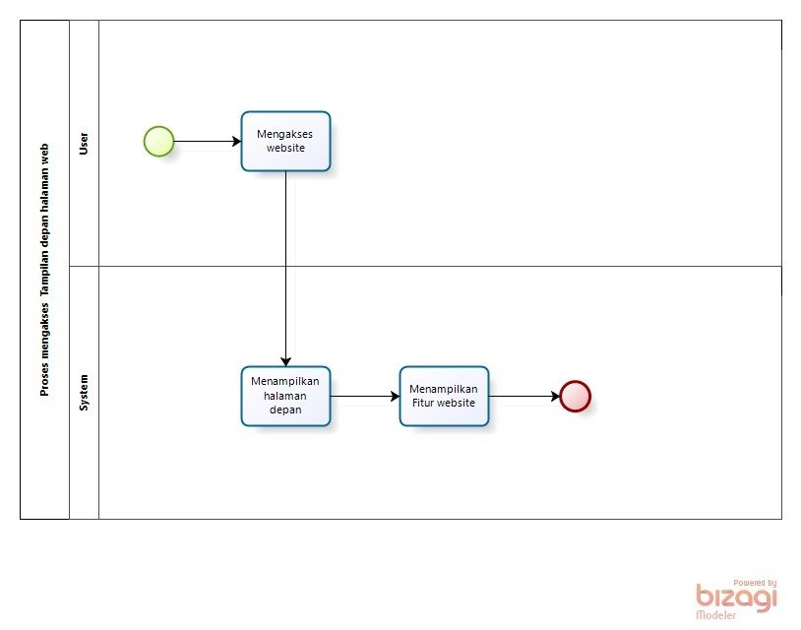

Gambar 1. Bisnis Proses Mengakses Halaman Depan Website

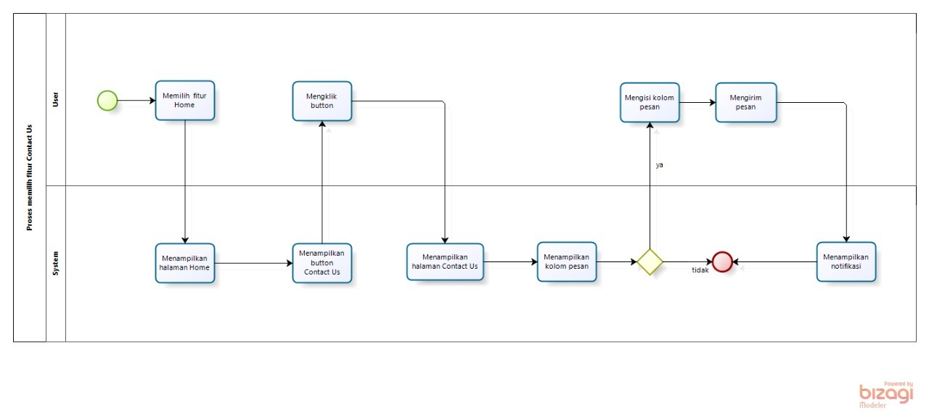

Gambar 2. Bisnis Proses Membuat laporan (report)

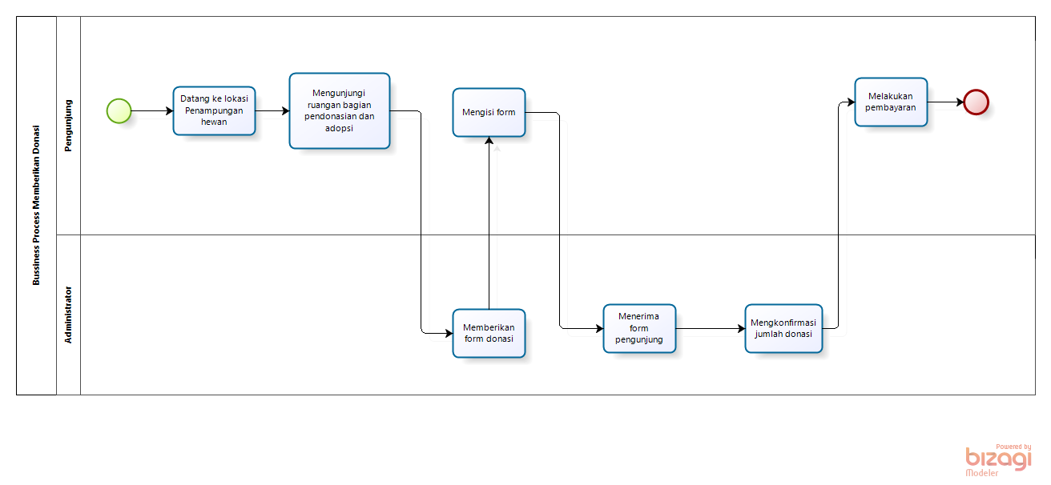

Gambar 3. Bisnis Proses Memberikan Donasi

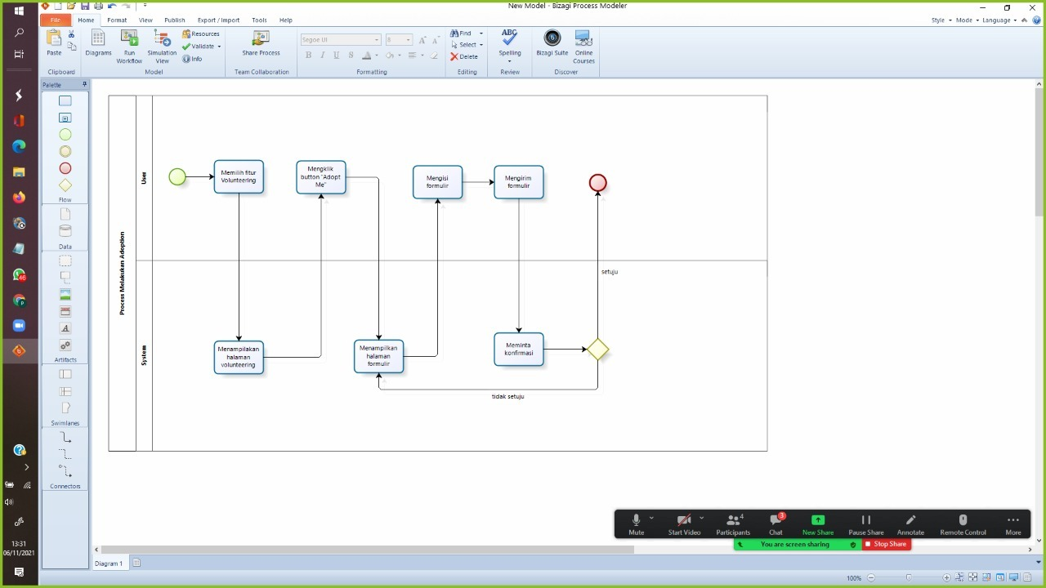

Gambar 4. Bisnis Proses Melakukan Adopsi

### Purpose

Sistem berbasis web yang akan dibangun bertujuan untuk menimbulkan dan mengembangkan kesadaran masyarakat untuk lebih peduli dan menjaga kelangsungan hidup dari hewan. Website ini memberikan fitur-fitur yang bermanfaat yang dapat digunakan oleh user antara lain, fitur donasi, fitur adopsi, fitur edukasi, dan fitur report.

### User Characteristics

Pada Tabel 4 dapat dilihat karakteristik pengguna pada situs web yang sudah dikembangkan dan apa saja yang dapat menjadi kegiatan untuk masing-masing pengguna.

Tabel 4. User Characteristic

|  |  |  |
| --- | --- | --- |
| **User Group / Role** | **Kepentingan Akses** | **Hak Akses** |
| *User* | 1. Melihat informasi mengenai kekerasan yang terjadi pada hewan. 2. Memberikan donasi, membuat laporan (*report*), adopsi, dan menjadi *volunteer*. 3. Melihat informasi mengenai cara-cara dalam melakukan perawatan terhadap hewan. | 1. Akses ke menu *Home.* 2. Akses ke menu *Our Work.* 3. Akses ke menu *Volunteer.* 4. Akses ke menu *Education.* |
| *Admin* | 1. Mengelola seluruh informasi. 2. Memperbaharui informasi dan ketersediaan hewan yang akan diadopsi. | Akses ke semua menu |

### Platform

* *Operating system* : Windows
* *Development Tools*  : Notepad++ dan Visual Studio Code
* Bahasa : HTML, CSS, Javascript
* Pengoperasian *Website* : *Browser*
* Perancangan Diagram : Bizagi
* Perancangan Figma : *www.figma.com*
* Pengerjaan dokumen : Word

# Specification

Bab ini menjelaskan bagian fungsi dan requirement seperti penjelasan functional specification, non-functional specification dan other requirement dalam pembuatan website.

## Functional Specification

Fungsi-fungsi utama dari sistem yang akan diberikan kepada pengguna *Website Animal Abuse* in Indonesia antara lain:

1. Fungsi Melihat Informasi Kasus *Animal Abuse*

Fungsi ini digunakan oleh *user* untuk melihat informasi yang berupa cerita, foto, maupun video mengenai kekerasan yang terjadi pada hewan-hewan.

1. Fungsi Memperbaharui Informasi data Hewan dan Kasus *Animal Abuse*

Fungsi ini digunakan oleh admin untuk memperbaharui data hewan yang akan diadopsi oleh *user*, dimana data yang diperbaharui berupa ketersediaan hewan dan data mengenai Kesehatan hewan tersebut, lalu memperbaharui informasi berupa foto maupun video mengenai kekerasan terhadap hewan.

1. Fungsi Melihat Informasi Edukasi

Fungsi ini digunakan oleh *user* untuk melihat bagaimana cara untuk merawat dan menjaga kelangsungan hidup hewan.

1. Fungsi Informasi *Contact Us*

Fungsi ini digunakan oleh *user* untuk melaporkan kejadian kekerasan yang dialami hewan, menjadi *volunteer* dengan tema “*animal’s lovers”*. Dan juga mengirimkan donasi untuk perawatan maupun pembiayaan lainnya.

1. Fungsi Melihat Informasi Adopsi Hewan

Fungsi ini digunakan *user* untuk memilih hewan yang ingin mereka adopsi.

1. Fungsi Melihat Tempat untuk Hewan

Fungsi ini digunakan *user* untuk melihat dan memilih tempat untuk hewan yang terlantar dan juga sebagai tempat untuk hewan tersebut berlindung.

## Non-Functional Specification

Tabel 5. Non-functional Specification

|  |  |
| --- | --- |
| Parameter | Requirement |
| Reliability | Website Animal Abuse in Indonesia akan menjamin kesesuaian informasi yang diberikan. |
| Portability | Website Animal Abuse in Indonesia dapat dioperasikan di Laptop/Pc maupun smartphone. |

# Design

Pada bab ini akan menjelaskan rancangan desain dari website Animal Abuse in Indonesia seperti Sitemap, dan desain kebutuhan antarmuka pengguna.

## Sitemap

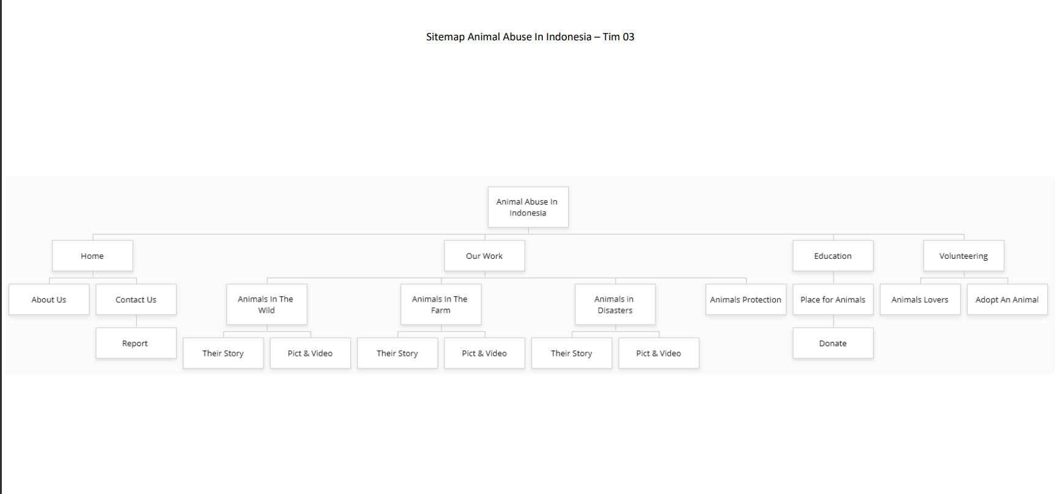

Gambar 6. Sitemap

Pada bagian ini berisi tentang daftar halaman penting yang akan ditampilkan di *Animal Abuse in* Indonesia yang mana isinya adalah sebagai berikut: *Home, Our work, Education,* dan *Volunteer.*

* Pada bagian *home* akan memberikan informasi mengenai *About us* dan *Contact.*
* Pada bagian *Our Work* akan memberikan informasi mengenai *Animal in the Wild, Animal in the Farming, Animal in Disaster,* dan *Animal Protection.*
* Pada bagian *Education* akan memberikan informasi mengenai *Place for Animals*.
* Pada bagian *Volunteer* akan memberikan informasi mengenai *Animal Lovers* dan *Adopt an Animal.*

## User Interface Design

Bagian ini berisi gambar dan penjelasan mengenai rancangan dari setiap halaman dari website yang dikembangkan.

1. Tampilan Halaman Home

Halaman ini dapat diakses oleh *user* maupun admin. *User* dapat melihat deskripsi singkat mengenai website dan mengajukan pertanyaan, kritik, membuat laporan (*report*) mengenai kekerasan terhadap hewan, dan admin dapat memperbaharui deskripsi website dan menambah fitur *contact* pada halaman ini.

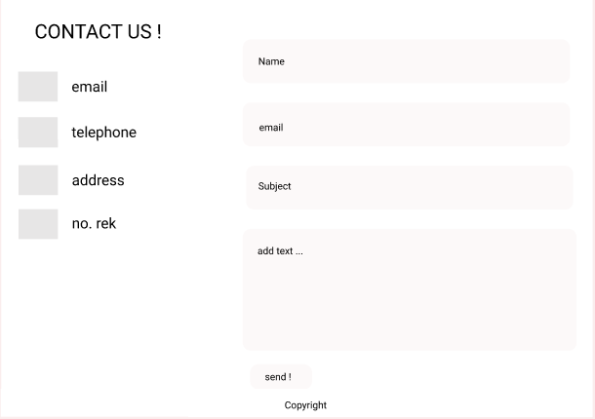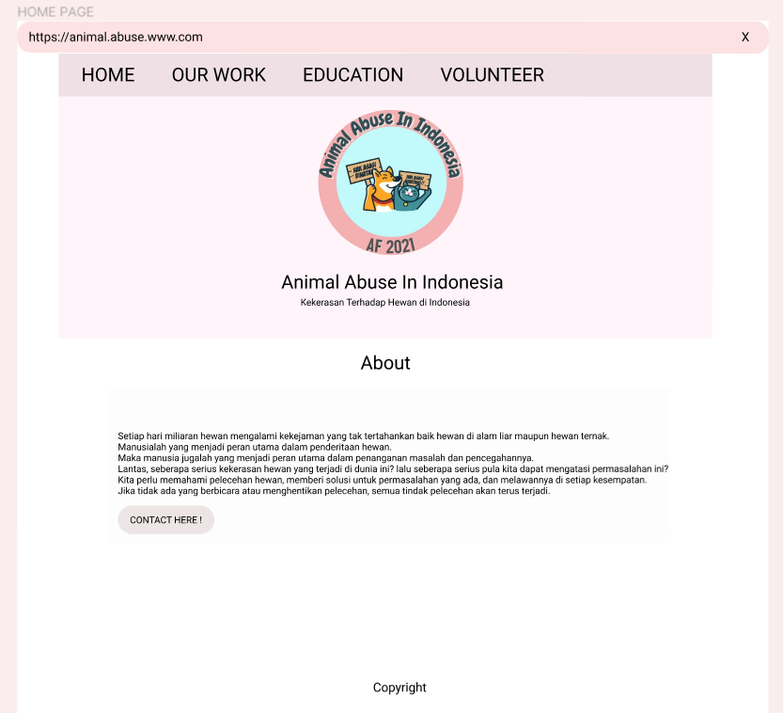

Gambar 7. Tampilan Halaman Home

1. Tampilan Halaman Our Work

Halaman ini dapat diakses oleh *user* dan admin, dimana *user* dapat melihat secara ringkas mengenai tujuan yang menjadi pekerjaan yang dilakukan oleh website ini, melihat beberapa kasus kekerasan terhadap hewan yang dilengkapi dengan foto dan video. Admin dapat melakukan *update* dan memperbaharui kasus-kasus kekerasan hewan.

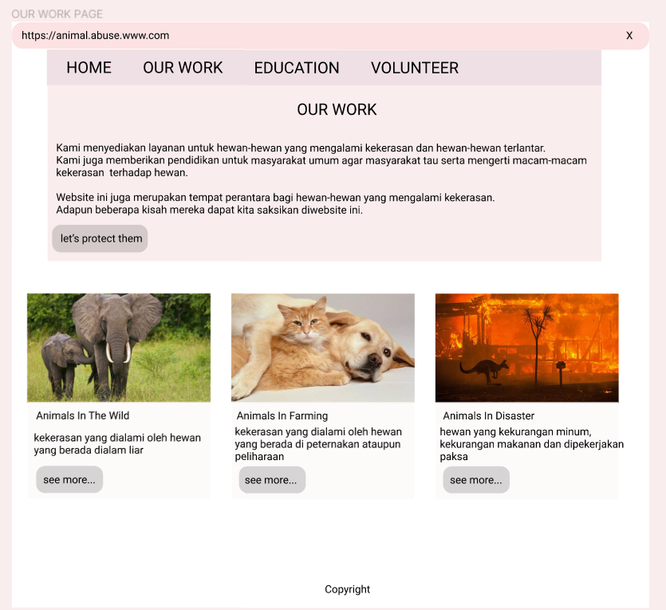

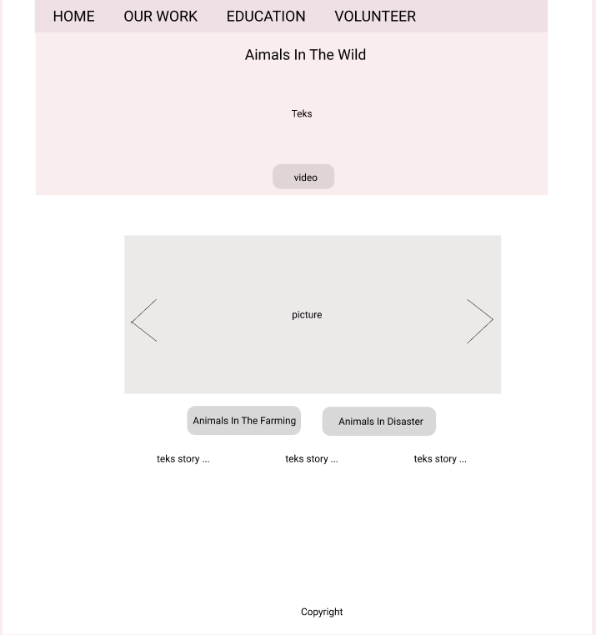 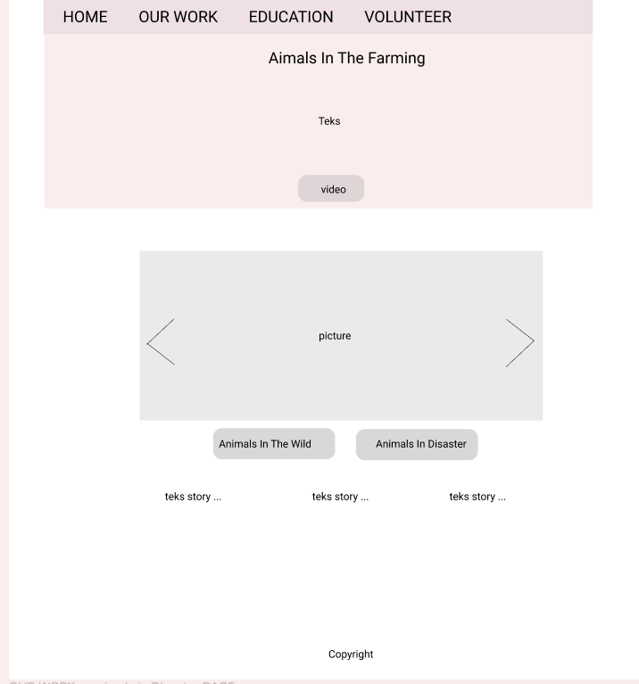

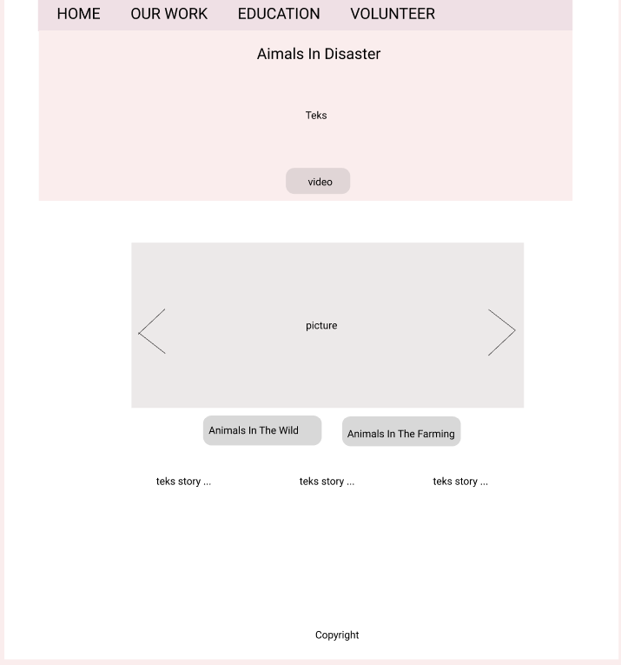 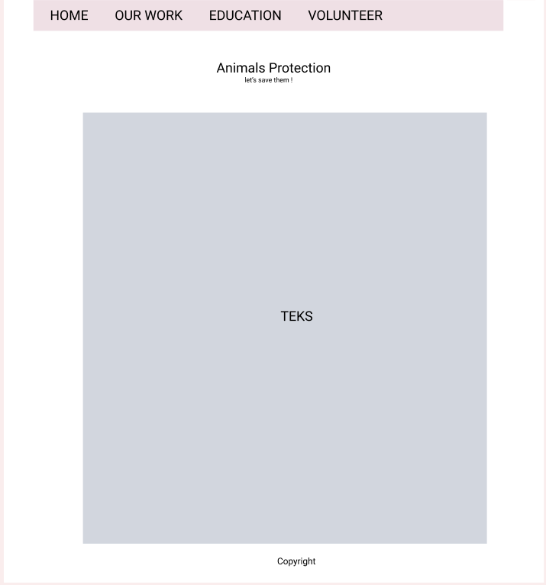

Gambar 8. Tampilan Halaman Our Work

1. Tampilan Halaman Education

Halaman ini dapat diakses oleh *user* maupun admin, dimana halaman ini akan menampilkan bagaimana cara memelihara dan merawat hewan, menjaga lingkungan hewan tersebut, *user* dapat melihat beberapa tempat yang dapat menjadi tempat tinggal untuk hewan-hewan yang terlantar, dan *user* dapat melakukan donasi. Admin dapat memperbaharui ataupun mengupdate informasi mengenai ketersediaan tempat tinggal untuk hewan dan juga melakukan update data pada halaman tersebut.

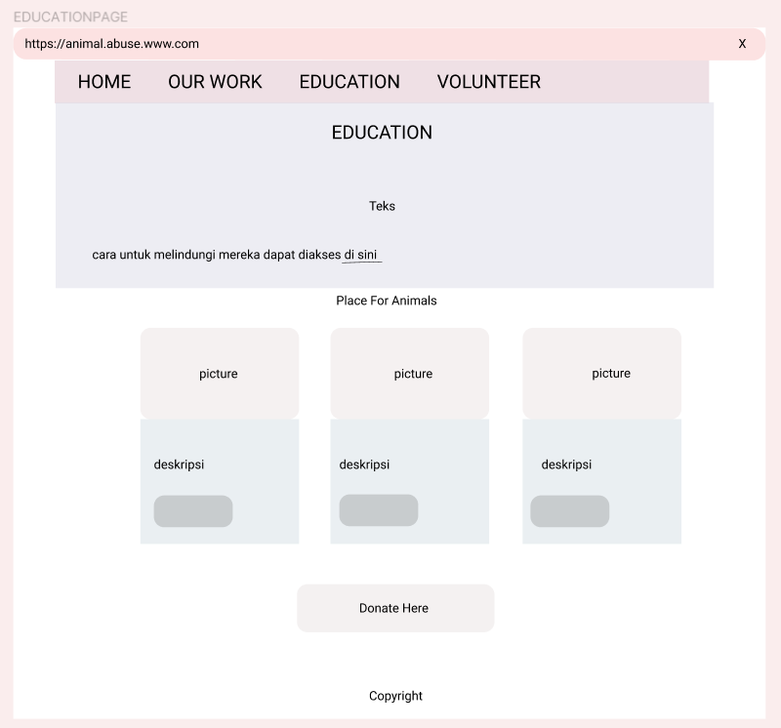

Gambar 9. Tampilan Halaman Education

1. Tampilan Halaman Volunteer

Halaman ini diakses oleh *user* dan admin, dimana *user* dapat menjadi bagian dari aksi *volunteer* yang bernama *animal’s lovers*, *user* juga dapat melakukan adopsi terhadap hewan. Admin dapat melakukan *update* data informasi mengenai aksi *volunteer* dan memperbaharui informasi ketersediaan hewan yang akan diadopsi.

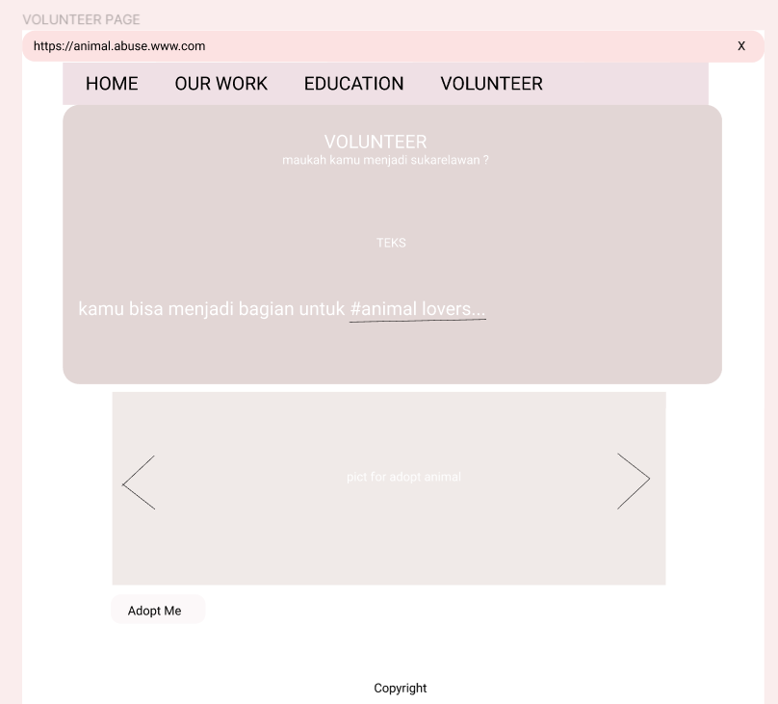

Gambar 10. Tampilan Halaman Volunteer

# Implementasi

Bagian ini berisi implementasi pengembangan website. Berikan penjelasan dan gambar untuk website yang Anda kembangkan.

# Kesimpulan dan Saran

Pada bab ini berisi mengenai kesimpulan dan saran dalam pembuatan Sistem Informasi berbasis website dengan topik proyek adalah “Animal Abuse in Indonesia”.

## Kesimpulan

Dengan adanya proyek pembuatan *website* statis ini, kami dapat mengimplementasikan materi *week* 1 hingga *week* 12 menjadi sebuah *website* statis yang berasal dari sebuah *case* sederhana yang kemudian kami kembangkan. Selain itu, kami juga memberikan informasi mengenai *Animal Abuse in* Indonesia melalui sebuah *website* online.

## Saran